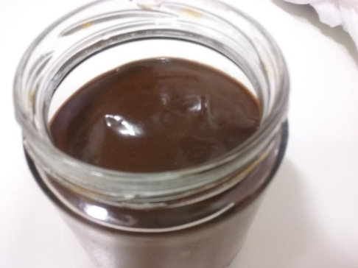
CREMA DE CACAO CON AVELLANAS SIN AZÚCAR AÑADIDO
Tiempo de preparación: 20 minutos
Ingredientes
- 75 g de avellanas sin piel
- 150 g de chocolate puro , en pastilla, sin azúcar
(se puede sustituir por chocolate con leche o blanco,
siempre sin azúcar)
- 60 g de aceite de coco, girasol o aceite de oliva virgen extra (le añadirá un sabor más fuerte, pero es una opción muy saludable)
- 100 g de leche (de avellanas, almendras, soja, coco, avena o vaca)
- 10 g de edulcorante líquido o una cucharadita de stevia.
Preparación:
- Triturar muy bien las avellanas hasta que estén totalmente en polvo
- Triturar el chocolate y añadir todos lo ingredientes.
- Mantener a baja temperatura ( como máximo unos 50 grados) unos 10 minutos, sin dejar de remover continuamente.
Volver a batir hasta conseguir una crema muy fina y volcar en un vaso con tapa

PREPARACIÓN CON THERMOMIX
- Poner las avellanas en el vaso y triturar y triturar velocidad 5-10 progresivo durante 15 segundos. Bajar los restos de las paredes y volver a triturar otros 10 segundos a velocidad 10. Bajar de nuevo lo que haya quedado en las paredes del vaso
- Añadir el chocolate partido en trozos al vaso y programar30 segundos , velocidad 10
- Incorporar la leche el aceite y el edulcorante y cocinar 6 minutos, 50 grados, velocidad 4
- Vaciar en recipiente y esperar a que enfríe para cerrarlo y guardar

